國中 九十七學年度 第二學期 第三次月考
社會科 年 班 號 姓名：

一、單一選擇題 (二七○題，共○分)
（ ）日本島嶼的分布順序由南而北為下列何者？ (Ａ)九州、四國、北海道、本州(Ｂ)九州、四國、本州、北海道(Ｃ)四國、北海道、本州、九州(Ｄ)九州、北海道、四國、本州。
（ ）臺北王先生一家人利用假期時間，搭乘郵輪前往日本的琉球群島旅遊。請問郵輪所前進的方向應為下列何者？ (Ａ)東北方(Ｂ)西北方(Ｃ)東南方(Ｄ)西南方。
（ ）小丸子住在日本的東京，如果臺灣的花輪想去找她，應該前往日本的哪一個島嶼？ (Ａ)北海道(Ｂ)本州(Ｃ)四國(Ｄ)九州。
（ ）日本的地震活動相當頻繁，因此民眾須具有高度警覺心。請問：日本地震多的最主要影響原因為何？ (Ａ)板塊活動(Ｂ)緯度較高(Ｃ)風力強勁(Ｄ)島群眾多。
（ ）日本位於下列哪一個火山地震帶上，因此地震活動相當頻繁，對居民產生了極大的威脅？ (Ａ)印度洋(Ｂ)太平洋(Ｃ)大西洋(Ｄ)北極海。
（ ）日本的平原地形多分布於下列何處地區？ (Ａ)東部沿海地區(Ｂ)西部沿海地區(Ｃ)北部沿海地區(Ｄ)南部沿海地區。
（ ）日本的河川特色如下：長度不長、水流湍急。請問：這主要是受到下列哪一個因素的影響？ (Ａ)地震頻繁(Ｂ)山多平原少(Ｃ)季風強勁(Ｄ)海岸曲折。
（ ）每年 3 月起，日本各地陸續都有櫻花盛開的美景。請根據氣候條件判斷，下圖中哪一地區的櫻花開得最晚？ (Ａ)甲(Ｂ)乙(Ｃ)丙(Ｄ)丁。 【95. 第二次基測】
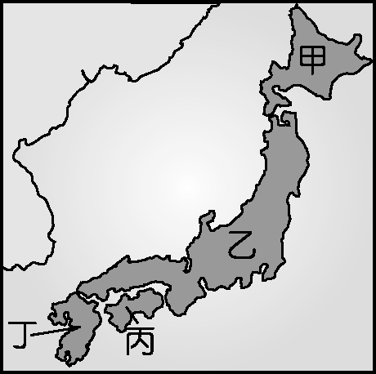
（ ）日本位於太平洋板塊及歐亞大陸板塊的交接地帶，上述條件對於下列何者影響最小？ (Ａ)人口數多(Ｂ)地震頻繁(Ｃ)地勢高聳(Ｄ)火山溫泉多。
（ ）日本的傳統文化發展過程中有許多部分深受漢文化的儒家思想影響，這主要是早期受到下列哪一個地區的影響最深？ (Ａ)韓國(Ｂ)西伯利亞(Ｃ)印度(Ｄ)中國。
（ ）日本因為地小人稠，航海貿易便成為重要的經濟活動。請問：日本有利於出海貿易的天然條件中不包括下列何者？ (Ａ)四面環海(Ｂ)海岸曲折(Ｃ)沙灘廣大(Ｄ)港灣眾多。
（ ）日本沿海地區有黑潮流經，對於當地氣候的影響最主要為下列何者？ (Ａ)溫暖乾燥(Ｂ)溫暖溼潤(Ｃ)寒冷乾燥(Ｄ)寒冷溼潤。
（ ）日本受到季風氣候的影響，在主要的降雨季節中，季風風向為下列何者？ (Ａ)東北季風(Ｂ)東南季風(Ｃ)西北季風(Ｄ)西南季風。
（ ）日本傳統的民間習俗在每年夏季男孩節時，都會掛上斗大的鯉魚風箏。請問：此時風箏多吹往下列哪一個方向？ (Ａ)東北方(Ｂ)東南方(Ｃ)西北方(Ｄ)西南方。
（ ）日本北海道每年冬季時的雪季吸引了大批的觀光客前往參觀。請問：該地區冬季大量的降雪主要受到哪一個方向的季風影響？ (Ａ)西北季風(Ｂ)西南季風(Ｃ)東北季風(Ｄ)東南季風。
（ ）下圖為東北亞洋流流動方向圖，下列哪些洋流對日本冬季時較為溫暖的影響最大？ (Ａ)甲乙(Ｂ)甲丁(Ｃ)乙丙(Ｄ)丙丁。
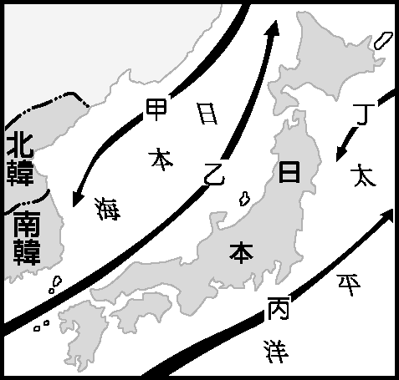
（ ）富士山為日本人的聖山，山形高大、為完整壯觀的火山地形。請問：日本多火山的主要原因為何？ (Ａ)板塊撞擊(Ｂ)緯度低氣溫高(Ｃ)沿海暖流經過(Ｄ)島嶼面積狹長。
（ ）下圖是日本境內奇妙島的平面圖。島上奇奇國的王子想搭乘熱汽球前往妙妙國。應該在下列哪一個季節出發？ (Ａ)春季(Ｂ)夏季(Ｃ)秋季(Ｄ)冬季。
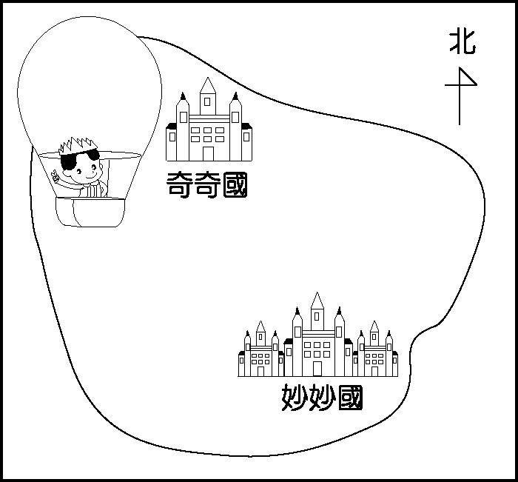
（ ）日本因為季風氣候的吹拂，每年均帶來大量雨水，季風氣候所形成的降雨型態為下列何者？ (Ａ) 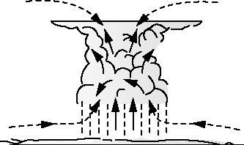 (Ｂ) 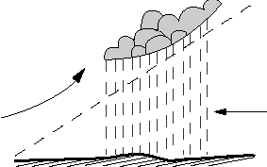 (Ｃ) 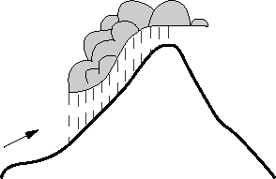 (Ｄ) 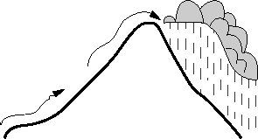
（ ）小叮鈴住在日本的東京，該地區主要的下雨季節及形成原因為下列何者？ (Ａ)夏季降雨，海上高壓(Ｂ)冬季降雨，海上高壓(Ｃ)夏季降雨，海上低壓(Ｄ)冬季降雨，海上低壓。
（ ）李老師上課時，帶來了一包牛奶糖請大家吃，並加以介紹這牛奶糖可大有來頭。源自一個世界重要的乳酪產地，並展示當地的氣候圖。請依圖中氣候特色加以判斷，該牛奶糖的產地最有可能是下列何處？ (Ａ)臺灣的墾丁牧場(Ｂ)日本的北海道(Ｃ)紐西蘭的北島(Ｄ)澳洲的草原。
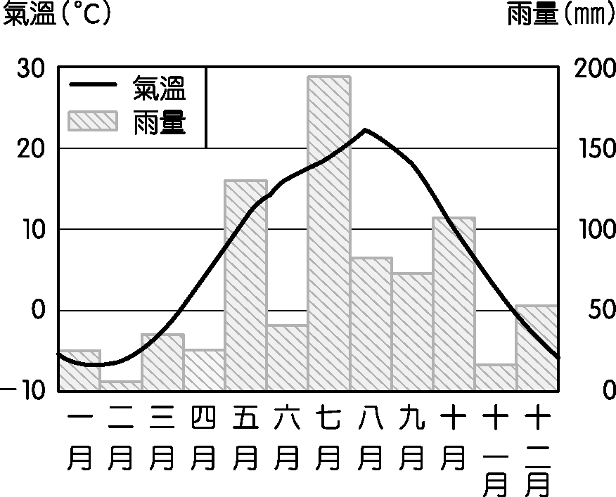
（ ）韓國影星「全智賢」在冬季時到日本宣傳電影，發現日本地區的冬季氣候較為溫暖多雨。請問：這和日本當地的哪一因素相關？ (Ａ)緯度較高(Ｂ)面積較大(Ｃ)環海溼潤(Ｄ)地勢較低。
（ ）下圖為日本沿岸地區的洋流分布狀況，下列哪一項因素和該區洋流經過無直接關係？ (Ａ)漁獲豐富(Ｂ)氣候溫暖(Ｃ)地震頻繁(Ｄ)降雨分布。
（ ）下表是亞洲某四個國家的產業人口組成一覽表。請問：其中日本的組成特色可以直接顯示出下列何項特色？ (Ａ)人口眾多(Ｂ)工商業發達(Ｃ)糧食充足(Ｄ)氣候寒冷。
國家 | 一級產業 | 二級產業 | 三級產業
寮國 | 62％ | 11％ | 27％
日本 | 6％ | 33％ | 61％
泰國 | 27％ | 27％ | 46％
臺灣 | 15％ | 32％ | 53％

（ ）日本主要的地形主體為下列何者？ (Ａ)平坦高原(Ｂ)廣大平原(Ｃ)島群眾多(Ｄ)封閉半島。
（ ）下表為日本地區地形現象的相關特色，請根據表中資料判斷，何者與現實狀況較不符合？
地形  條件 | (Ａ)  成因 | (Ｂ)  組成 | (Ｃ)  特色 | (Ｄ)  精華區
主要  特色 | 海陸板塊接觸地帶 | 北海道、本州、四國、九州等四大島 | 西部平原多，火山地震活動頻繁 | 東部太平洋沿岸平原

（ ）下圖是日本四個主要工業帶示意圖，該區工業帶的分布和下列何者影響較小？ (Ａ)沿海地區(Ｂ)地形平坦(Ｃ)礦藏豐富(Ｄ)港口分布。
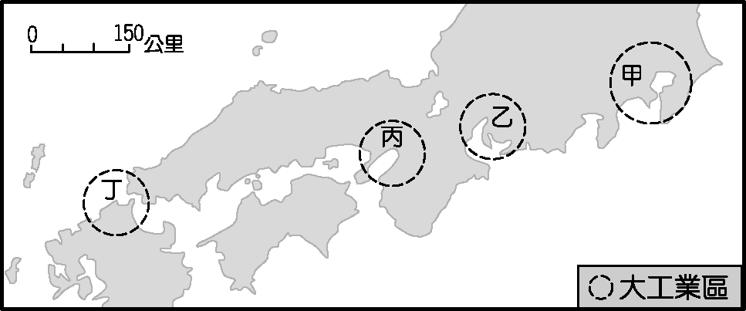
（ ）日本疆域境內最南端的「沖之鳥島」位於赤道附近，漲潮時僅露出兩塊礁石。近年來日本政府在該區已投資約 285 億日圓進行加固工程。請問：最主要的用意為下列何者？ (Ａ)土地利用(Ｂ)國防安全(Ｃ)生態保育(Ｄ)經濟海域。
（ ）亞洲面積廣大，四周主要的地形區中，哪些地區位於東北亞？(甲)印度半島(乙)南洋群島(丙)阿拉伯半島(丁)日本群島(戊)朝鮮半島 (Ａ)甲乙(Ｂ)乙丙(Ｃ)丙丁(Ｄ)丁戊。
（ ）日本為我國人民最喜歡造訪的國家之一，其除了景觀豐富多樣外，還有哪一項傳統飲食習慣和臺灣相當類似？ (Ａ)麥類主食(Ｂ)稻米主食(Ｃ)乳酪漢堡(Ｄ)牛肉排餐。
（ ）2005 年夏季，日本東京地區發生地震。請問：日本地震頻繁主要是受到下列哪一項自然地理特色的影響？ (Ａ)海岸彎曲港灣眾多(Ｂ)水流湍急利於發電(Ｃ)山地丘陵面積廣大(Ｄ)位於海陸板塊交界。
（ ）日本、臺灣和菲律賓，都有許多地理學者針對斷層地形進行研究，希望有助於釐清西太平洋地震帶的地震發生週期，這種現象和這些國家的何項因素關係最大？ (Ａ)位於世界最大的海域中(Ｂ)位於海陸板塊的交接地帶(Ｃ)島嶼型態陸地面積狹小(Ｄ)四面環海的地理位置。
（ ）在全球化趨勢下，日本的經濟發展正面臨其他國家競爭。請問：該國目前的工業發展方向主要為下列何者？ (Ａ)高勞力工業(Ｂ)低成本工業(Ｃ)高附加價值工業(Ｄ)生產成本高工業。
（ ）日本境內缺乏工業發展相關原料，但在其有效的發展策略下，國內生產毛額高居全世界第幾位？ (Ａ)第一位(Ｂ)第二位(Ｃ)第三位(Ｄ)第四位。
（ ）日本的國內生產毛額高居全球的第二位，該國最有利的生產條件為下列何者？ (Ａ)地狹人稠(Ｂ)海域廣大(Ｃ)原料充足(Ｄ)技術進步。
（ ）日本目前對外輸出的產品以具有高附加價值性質的產品為主。請問：下列何項占日本的出口額比例最小？ (Ａ)電子產品(Ｂ)汽車產品(Ｃ)紡織產品(Ｄ)資訊產品。
（ ）目前日本對臺灣的國際貿易呈現大量出超的情形，這種情形對日本而言，所代表臺日之間的貿易狀況為下列何者？ (Ａ)日本外匯流失(Ｂ)日本出口大於進口(Ｃ)日本工業產品在臺滯銷(Ｄ)日本進口大量原料。
（ ）日本的工業區分布多位於交通便利之處，目前日本工業區多分布於下列何處？ (Ａ)填海造陸機場(Ｂ)日本海附近港口(Ｃ)太平洋岸港口(Ｄ)高速公路沿線。
（ ）小王發現日本主要工業區分布於東側太平洋岸地區，這和該國哪一項特色的因素關係最大？ (Ａ)出口貿易導向(Ｂ)東岸港灣曲折(Ｃ)經濟海域廣大(Ｄ)工業技術進步。
（ ）下圖是日本四個主要工業帶示意圖，這些工業帶的分布與下列何者的關係較小？ (Ａ)近海地區(Ｂ)地形平坦(Ｃ)礦產豐富(Ｄ)港口分布。
（ ）日本境內的工業活動相當發達，下圖為該國主要的工業區分布圖。請根據圖中資料加以判斷，其工業區分布於哪兩個島嶼為主？ (Ａ)北海道、本州(Ｂ)本州、四國(Ｃ)四國、九州(Ｄ)九州、本州。
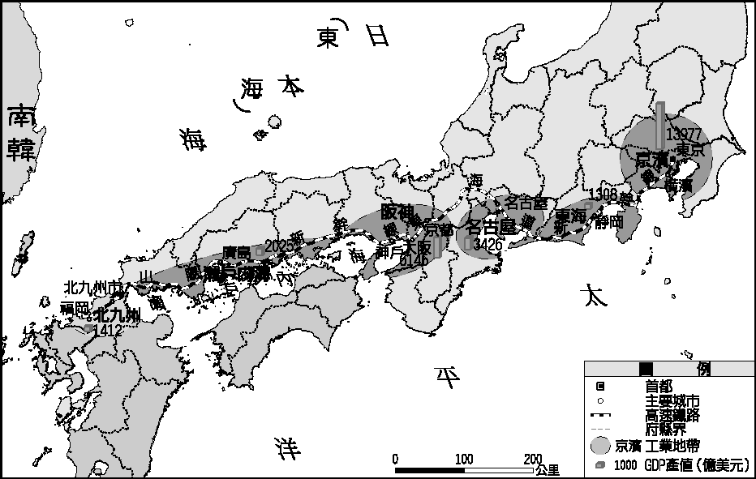
（ ）日本的工業區的分布特色多位於沿海地區，這受到下列哪些因素的影響最大？(甲)缺乏原料(乙)技術進步(丙)出口為主(丁)產品特性 (Ａ)甲乙(Ｂ)甲丙(Ｃ)甲丁(Ｄ)丙丁。
（ ）日本境內的主要工業區都分布於交通便利地區。請問：目前日本工業區設立皆分布於何種交通方式發達地區？ (Ａ)空運(Ｂ)陸運(Ｃ)海運(Ｄ)河運。
（ ）日本工商業快速發展，人口也快速集中至都市地區。請問：目前日本最大的都市為下列何者？ (Ａ)東京(Ｂ)名古屋(Ｃ)大阪(Ｄ)神戶。
（ ）日本的東京為該國規模最大的都市，有關該都市位置的敘述，何者最為正確？ (Ａ)臨日本海(Ｂ)位於關西平原(Ｃ)近太平洋(Ｄ)位於九州島上。
（ ）日本境內的都市眾多，下列哪一個重要都市位於關東平原地區，利用海灣連接太平洋海域？ (Ａ)名古屋(Ｂ)東京(Ｃ)大阪(Ｄ)神戶。
（ ）日本的東京都會區地下鐵的分布十分密集，興建地下鐵路最主要的功用為下列何者？ (Ａ)方便運輸貨物(Ｂ)利於資源開發(Ｃ)解決通勤交通(Ｄ)促進國土開發。
（ ）日本主要的都會區多集中於東側太平洋沿岸地區。請問目前日本的行政中心與第一大都市－東京，位於下列圖中何處？ (Ａ)甲(Ｂ)乙(Ｃ)丙(Ｄ)丁。
（ ）曉明來自臺灣的古都－臺南市，因此對日本都市發展的歷史相當具有興趣。請問：日本哪一個都市為早期的古都，歷史文物相當豐富，也是日本藝妓的發源地？ (Ａ)東京(Ｂ)大阪(Ｃ)名古屋(Ｄ)京都。
（ ）「……西元 1281 年夏季，忽必烈派出一支載有 15 萬士兵的艦隊進攻日本，要求歸順，日本人奮力抗擊長達七周。正值此時，一場『神風』毀掉半數以上的蒙古軍，解救了日本的危機。」根據當地的氣候特性判斷，文中的「神風」最可能是下列何者？ (Ａ)季風(Ｂ)颱風(Ｃ)沙塵暴(Ｄ)盛行西風。 【95. 第一次基測】
（ ）下列為四位學生在課堂上製作的海報。其中哪一張海報說明的地理現象，與該地位於火山地震帶上最有關係？ (Ａ) 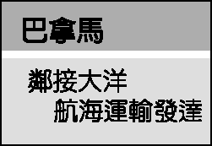 (Ｂ) 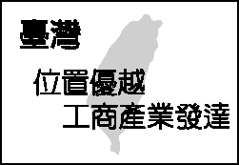 (Ｃ) 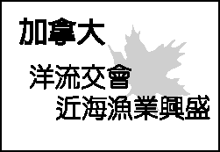 (Ｄ) 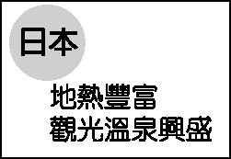
（ ）亞洲東部諸島國的河流常具有河短流急的現象。下列何者為造成這種現象的主要原因？ (Ａ)面積狹小，地勢起伏大(Ｂ)人口稠密，多建水壩蓄水(Ｃ)位季風氣候區，乾溼季節分明(Ｄ)引河水灌溉稻田，改變河川流量。
（ ）「該地區四面環海，沿岸的黑潮與親潮洋流相會形成溼潤氣候；山脈眾多，河川短小流急，利於水力發電；自古漁業發達，港灣眾多利於出海捕魚。」請問：以上描述指的是下列哪一個國家的地理特徵？ (Ａ)泰國(Ｂ)印尼(Ｃ)韓國(Ｄ)日本。
（ ）日本每年夏季有來自太平洋的自然災害，常有強風及豪雨出現。請問：造成該種災害的大氣現象為下列何者？ (Ａ) 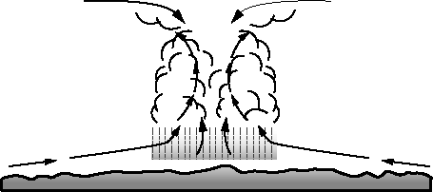 (Ｂ) 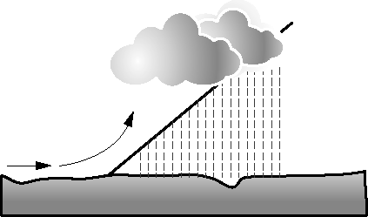 (Ｃ) 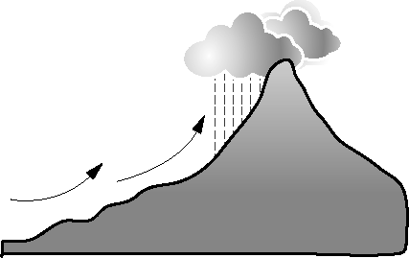 (Ｄ) 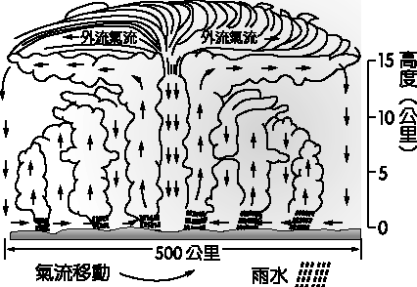
（ ）日本位於東亞島弧北段，受到海陸板塊撞擊的因素影響，境內地形多山多平原少，因此形成哪一種特殊的景觀特色？ (Ａ)高架屋(Ｂ)溜索(Ｃ)梯田(Ｄ)海埔新生地。
（ ）王先生與太太在今年秋季前往北海道旅遊，除了欣賞當地漂亮的花田外，也品嘗了當地最富盛名的帝王蟹、鮭魚等海鮮，令他們非常的滿意這趟行程。請問日本北海道地區的漁業資源豐富和下列哪些洋流經過的影響關係最大？(甲)黑潮(乙)北大西洋暖流(丙)墨西哥暖流(丁)親潮 (Ａ)甲乙(Ｂ)甲丁(Ｃ)乙丙(Ｄ)丙丁。
（ ）日本在第二次世界大戰後，利用填海造陸的方式，創造出 2000 平方公里以上的國土，相當於臺灣的十八分之一，面積相當廣大。請問：日本大量的填海造陸和下列哪一個因素的影響關係最為直接？ (Ａ)氣候溫和溼潤(Ｂ)缺乏礦藏資源(Ｃ)地震火山頻繁(Ｄ)人口密度過高。
（ ）日本自古即非常重視海上的相關活動。請問：下列何者和海上活動頻繁的關係最小？ (Ａ)土地面積狹小(Ｂ)沿岸港灣眾多(Ｃ)西北冬季多雪(Ｄ)寒暖流交會。
（ ）寒暖流交會的海域因為各種魚類資源非常豐富，常成為重要的漁場所在。請問：在日本沿海交會的暖流為下列何者？ (Ａ)北大西洋暖流(Ｂ)黑潮(Ｃ)親潮(Ｄ)巴西暖流。
（ ）臺灣和日本的自然環境相似，皆位於歐亞板塊與太平洋板塊的接觸帶上。請問：這種特色造成臺灣與日本在地形上有何共同點？ (Ａ)夏季降雨多(Ｂ)海岸線曲折(Ｃ)平原面積廣(Ｄ)多火山地震。
（ ）日本自古即非常重視漁業活動，漁獲量曾為世界第一。請問：該國極力發展漁業的最主要因素為何？ (Ａ)土壤貧瘠(Ｂ)耕地狹小(Ｃ)氣候乾燥(Ｄ)勞力不足。
（ ）日本自二次世界大戰後，該國的疆域面積已擴大增加約 2000 平方公里的土地。請問：該國疆域面積的增加和下列何者的影響最大？ (Ａ)侵略他國(Ｂ)貿易購地(Ｃ)地殼上升(Ｄ)填海造陸。
（ ）日本疆域面積不大，陸地面積僅約 38 萬平方公里，然可利用的海域面積卻高達 450 萬平方公里。請問：最主要的因素為下列何者？ (Ａ)陸地面積狹長(Ｂ)所屬島嶼廣布(Ｃ)洋流交會影響(Ｄ)沿岸港灣眾多。
（ ）日本的土地面積不大，人口眾多，上述內容呈現出何種人口特色？ (Ａ)人口分布不均(Ｂ)人口素質高(Ｃ)人口密度大(Ｄ)扶養比例高。
（ ）日本的漁業活動發展甚早，在世界上占有重要地位。請問：該國發展漁業活動的有利條件中，未包括下列何者？ (Ａ)島嶼廣布(Ｂ)港灣眾多(Ｃ)降雨量多(Ｄ)洋流交會。
（ ）日本積極向海洋發展的主要因素為土地資源缺乏。請問：日本土地資源不足的眾多原因中，和下列何者的關係最小？ (Ａ)人口數多(Ｂ)地形崎嶇(Ｃ)南北狹長(Ｄ)人口密度高。
（ ）日本工業活動相當興盛，為世界重要的工業大國。請問該國工業區的分布區位條件以下列何者為主？ (Ａ)原料(Ｂ)動力(Ｃ)交通(Ｄ)勞工。
（ ）日本海域的東北方因為有黑潮及親潮等洋流交會，對下列何種產業活動的影響最大？ (Ａ)工業活動(Ｂ)交通運輸(Ｃ)捕撈漁業(Ｄ)林木茂盛。
（ ）朝鮮半島冬季各地的溫度差距較大，冬季等溫線的分布狀況除了受到緯度的影響外，尚受到哪一項因素的影響？ (Ａ)地勢高低(Ｂ)季風風向(Ｃ)洋流影響(Ｄ)植被多寡。
（ ）朝鮮半島的氣候具有過渡性質，這種過渡性特色主要表現在下列哪些方面？(甲)氣溫(乙)雨量(丙)風向(丁)氣壓 (Ａ)甲乙(Ｂ)甲丁(Ｃ)乙丙(Ｄ)丙丁。
（ ）朝鮮半島的精華區位於沿海平原，這些平原多分布於下列哪一海域沿岸？ (Ａ)日本海(Ｂ)太平洋(Ｃ)黃海(Ｄ)南海。
（ ）朝鮮半島和中國之間的國界為下列何者？ (Ａ)平原(Ｂ)盆地(Ｃ)河川(Ｄ)海峽。
（ ）朝鮮半島以北緯 38°為界分成南、北韓。下列有關兩韓的地理環境比較，何者與緯度高低的關係最小？ (Ａ)北韓的生長季短(Ｂ)南韓的糧食生產較多(Ｃ)南韓氣溫較高(Ｄ)北韓的礦產較豐富。
（ ）平原地形因為地勢平坦利於聚落發展，因此大都市多分布於平原。請問：朝鮮半島地區的平原地形主要分布於下列何處？ (Ａ)北部中韓國界(Ｂ)西部黃海沿岸(Ｃ)東部日本海沿岸(Ｄ)半島中央地區。
（ ）北韓的農業發展條件中生長季較南韓為短，這和當地的哪一項條件關係最大？ (Ａ)緯度較高(Ｂ)風力較強(Ｃ)陽光直射(Ｄ)面海背陸。
（ ）朝鮮半島位於亞洲大陸及日本的中間位置，半島上的脊梁山脈位於何處？ (Ａ)半島東部(Ｂ)半島西部(Ｃ)半島南部(Ｄ)半島北部。
（ ）下列哪一個地區正位於日本和中國之間的地理位置，素有「東亞橋梁」之稱？ (Ａ)山東半島(Ｂ)遼東半島(Ｃ)中南半島(Ｄ)朝鮮半島。
（ ）影響南北韓經濟發展迥異有許多因素，其中北韓優於南韓的因素是下列何者？ (Ａ)地形(Ｂ)雨量 Ｃ)生長季(Ｄ)礦產資源。
（ ）下圖是東亞地區的地面天氣圖，根據圖上氣壓資料此時最可能是哪一個季節？ (Ａ)春(Ｂ)夏(Ｃ)秋(Ｄ)冬。
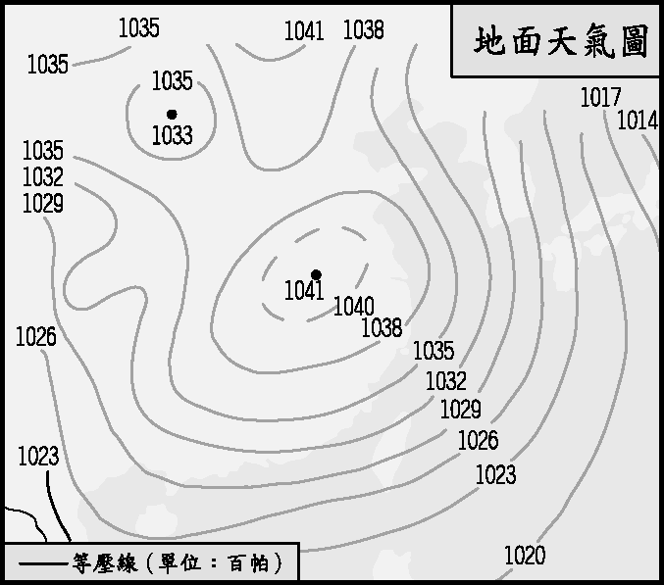
（ ）小名今年暑假想到韓國遊玩，回味韓劇的景點。請問：他在旅遊網站想找尋相關的旅遊資料，應該找尋哪一個地區才對？ (Ａ)東北亞(Ｂ)東南亞(Ｃ)中亞(Ｄ)大洋洲。
（ ）北韓近年來遇到嚴重的飢荒問題，這和下列哪個因素的關係較小？ (Ａ)耕地較少(Ｂ)生長季短(Ｃ)共產主義(Ｄ)夏季嚴寒。
（ ）電視劇大長今在上映時掀起的一股飲食風潮，泡菜、人蔘等食材大受歡迎。請根據其飲食特色加以判斷，該齣最可能呈現出哪一國的環境特色？ (Ａ)南韓(Ｂ)泰國(Ｃ)美國(Ｄ)日本。
（ ）朝鮮半島南端年可二穫，而北端僅年可一穫，最主要的影響因素為何？ (Ａ)緯度高低(Ｂ)面積大小(Ｃ)洋流性質(Ｄ)土壤種類。
（ ）北韓因為緯度高，因此農業受到其影響，境內的農業活動年可幾穫？ (Ａ)無法種植(Ｂ)一穫(Ｃ)二穫(Ｄ)三穫。
（ ）隨著資訊時代的來臨，亞洲境內的哪一個國家正積極發展線上遊戲等軟體，跨足了文化娛樂產業，帶來了相當大的收益？ (Ａ)泰國(Ｂ)中國(Ｃ)南韓(Ｄ)新加坡。
（ ）曉明的韓國親戚裴帥在南韓的三星企業上班，優渥的待遇及福利，使得他在工作之餘無任何的後顧之憂。請問：裴帥最可能是下列哪一個產業的從業人員？ (Ａ)公務人員(Ｂ)金融業(Ｃ)汽車業(Ｄ)科技業。
（ ）目前南韓的經濟活動相當發達，尤其在大型企業的主導下，競爭力更為強勁。請問：下列哪一個企業為南韓境內的大型財團，單一公司的出口占國家總出口量的 22％？ (Ａ) SONY（新力）(Ｂ) ACER（宏碁）(Ｃ) SAMSUNG（三星）(Ｄ) PHILIPS（飛利浦）。
（ ）北韓糧食不足，因此飢荒問題較為嚴重。請問：北韓農業發展的不利條件中未包括下列何者？ (Ａ)地勢較高(Ｂ)生長季短(Ｃ)氣候寒冷(Ｄ)水患嚴重。
（ ）朝鮮半島因為政治因素的影響，分為南韓及北韓兩大部分。請問：下列有關北韓的環境敘述何者錯誤？ (Ａ)地勢平坦(Ｂ)緯度較高(Ｃ)煤礦豐富(Ｄ)農業不盛。
（ ）目前南韓急欲發展的主要工業類型中，未包括下列何者？ (Ａ)汽車工業(Ｂ)資訊工業(Ｃ)電子工業(Ｄ)紡織工業。
（ ）南韓的經濟發展快速，為亞洲四小龍之一。請問：南韓發展工業的經濟政策中，以下列何者為經濟發展主力？ (Ａ)中小企業(Ｂ)國營企業(Ｃ)外資企業(Ｄ)大型財團。
（ ）朝鮮半島的北部地區，目前以下列何種的工業活動為發展重心？(甲)輕工業(乙)紡織業(丙)重工業(丁)軍事工業 (Ａ)甲乙(Ｂ)甲丁(Ｃ)乙丁(Ｄ)丙丁。
（ ）北韓目前因為下列何種的因素影響，以重工業及軍事工業為發展重點？ (Ａ)政治制度(Ｂ)出口貿易(Ｃ)技術進步(Ｄ)勞工眾多。
（ ）南韓在經歷過亞洲金融風暴後，重整相關的企業，帶動了整體經濟的成長。請問：目前南韓經濟發展的主要原動力來自於下列何者？ (Ａ)外資企業(Ｂ)海外投資(Ｃ)大型財團(Ｄ)中小企業。
（ ）上地理課時，同學上臺報告有關南洋群島的地形特色，下列哪一位同學的報告最為正確？ (Ａ)小美：南洋群島由許多島嶼所組成，陸地面積廣大(Ｂ)小王：南洋群島侵蝕作用發達，地形較為平坦(Ｃ)小李：南洋群島位於亞洲大陸邊緣，地殼穩定少地震(Ｄ)小亭：南洋群島受板塊活動影響，火山地形發達。
（ ）位於環太平洋地震火山帶上的國家中，未包括下列何者？ (Ａ)菲律賓(Ｂ)日本(Ｃ)泰國(Ｄ)印尼。
（ ）中南半島人口數量多，主要集中於下游的三角洲地區。請問：這和該處適合從事下列何種產業活動的關係最大？ (Ａ)農業(Ｂ)林業(Ｃ)牧業(Ｄ)工業。
（ ）中南半島三角洲農業發達，多成為人口集約的精華區。請問：受到山河地形分布的影響，三角洲分布地區多位於下列何方位？ (Ａ)東方(Ｂ)西方(Ｃ)南方(Ｄ)北方。
（ ）南洋群島因為受到自然環境的影響，主要的糧食作物為下列何者？ (Ａ)小麥(Ｂ)玉米(Ｃ)稻米(Ｄ)小米。
（ ）南洋群島地理位置相當重要，自古即成為東西之間海上交通的必經之地。請問：南洋群島的位置連接下列哪兩個海洋？ (Ａ)印度洋、大西洋(Ｂ)大西洋、地中海(Ｃ)太平洋、大西洋(Ｄ)太平洋、印度洋。
（ ）魯夫要前往南洋群島探險，尋找一片新天地。請問：他在地圖上所看到南洋群島的相對位置，應為下列何者？ (Ａ)澳洲大陸以南(Ｂ)中南半島以北(Ｃ)東臨大西洋(Ｄ)西濱印度洋。
（ ）小林自臺灣桃園機場搭機前往南洋群島的峇里島旅遊，請問：飛機起飛後主要的飛行方向為何方？ (Ａ)東方(Ｂ)西方(Ｃ)南方(Ｄ)北方。
（ ）南洋群島的波羅摩火山為世界奇景，該種地形主要位於下列何處？ (Ａ)位於季風地區(Ｂ)位於板塊交界帶(Ｃ)位於赤道兩側(Ｄ)位於大洋中間。
（ ）板塊活動的接觸地帶上，對於該地區的影響不包括下列何者？ (Ａ)多地震活動(Ｂ)多火山分布(Ｃ)地勢較崎嶇(Ｄ)面積較廣大。
（ ）中南半島的精華區多集中於三角洲，這種分布特色多和下列何種交通方式關係較大？ (Ａ)河運便利(Ｂ)航空發達(Ｃ)鐵路發達(Ｄ)公路分布。
（ ）王博士是一個地理學家，探勘世界各地的地理景觀。請問：他到南洋群島考察時，最有可能是要探勘下列哪一種地形景觀的特色？ (Ａ)冰河地形(Ｂ)三角洲地形(Ｃ)火山地形(Ｄ)沙漠地形。
（ ）中南半島的地形沿襲著中國西南地區的縱谷地形，這種地形特色所帶來的影響為何者？ (Ａ)東西交通方便(Ｂ)地勢平坦完整(Ｃ)南北河運發達(Ｄ)山谷聚落分布。
（ ）下列為四個不同地區的地理位置觀察資料，請由下列敘述中判斷，何者最可能位於熱帶氣候區？ (Ａ)受到經度位置的影響，為亞洲地區最早看到日出的國家(Ｂ)位於亞洲陸塊與海洋的交接位置，火山活動頻繁(Ｃ)地勢起伏大，境內植物種類的分布呈現垂直變化特色(Ｄ)位於北回歸線以南地區，年溫差變化不大。
（ ）下列哪一個地形區位於東南亞，且橫跨赤道兩側，屬於熱帶雨林氣候？ (Ａ)中南半島(Ｂ)菲律賓全島(Ｃ)東印度群島(Ｄ)印度半島。
（ ）熱帶雨林氣候多位於下列哪一區？ (Ａ)北回歸線兩側(Ｂ)本初經線兩側(Ｃ)赤道兩側(Ｄ)南極圈兩側。
（ ）小王過年時前往東南亞遊玩，旅途中會發現哪一個國家的氣候類型和臺灣差異較大？ (Ａ)泰國(Ｂ)越南(Ｃ)菲律賓(Ｄ)印尼。
（ ）某面積廣大的半島位於亞洲大陸東南端，東邊面臨太平洋。請問：該地區最可能為下列哪一種氣候類型？ (Ａ)熱帶雨林氣候(Ｂ)熱帶莽原氣候(Ｃ)熱帶季風氣候(Ｄ)溫帶海洋性氣候。
（ ）小林到印尼投資設廠，對當地的氣候環境頗不能適應。請問：下列有關該地氣候特徵的敘述中，何者錯誤？ (Ａ)為對流雨(Ｂ)終年高溫(Ｃ)降雨量多(Ｄ)夏雨冬乾。
（ ）中南半島緊鄰中國的橫斷山脈，這兩個地區的主要地形關係為何？ (Ａ)高山阻擋、地形隔離(Ｂ)山河分布、一脈相承(Ｃ)地形平坦、缺乏國界(Ｄ)河川分布、形成界河。
（ ）日本因為國際貿易運輸上的需要，擬在下圖中的克拉地峽開鑿運河航行，在這項計畫中，最主要是為了溝通印度洋至哪一個海洋的交通往來為主？ (Ａ)大西洋(Ｂ)太平洋(Ｃ)北海(Ｄ)北極海。
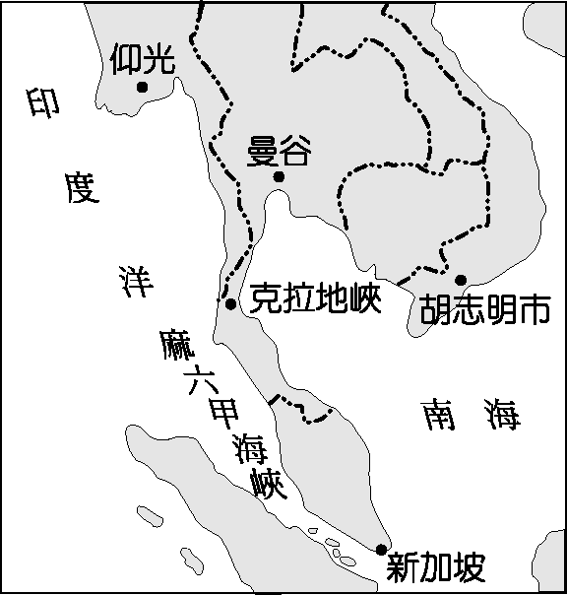
（ ）環境汙染問題已成為全球性共同的問題，臺灣曾測得在盛行西南季風的夏季，來自其他國家燃煤所排放出來的液態汞飄散來臺，形成島上液態汞濃度偏高。若根據其位置加以判斷，這些燃煤所排放的空氣汙染物最可能是受到哪一國的影響？ (Ａ)日本(Ｂ)中南半島(Ｃ)韓國(Ｄ)美國西部。
（ ）鄭和奉命下西洋時，由中國沿海出發，順風而下來到了東南亞地區，並在當地留下了許多遺跡。請問：當時他最可能在什麼季節出發，並順風而下來到了東南亞？ (Ａ)春季(Ｂ)夏季(Ｃ)秋季(Ｄ)冬季。
（ ）季風亞洲的稻作農業相當發達，也提供了人民的主要糧食。請問：季風亞洲的農事活動當中，以下列哪一個季節為主要雨季、最為繁忙？ (Ａ)春季(Ｂ)夏季(Ｃ)秋季(Ｄ)冬季。
（ ）東南亞位於東西航運的要衝，因此交通地位相當重要。請問：下列哪一個都市控制著太平洋與印度洋之間的海上航線？ (Ａ)曼谷(Ｂ)仰光(Ｃ)新加坡(Ｄ)胡志明市。
（ ）小王到了位在赤道兩側的印尼，以為氣候會相當炎熱，但是夜間還算涼爽。請問：最主要的原因為何？ (Ａ)午後降雨(Ｂ)地勢較高(Ｃ)風力強勁(Ｄ)太陽斜射。
（ ）熱帶季風氣候區是東南亞主要的水稻產地，人口相當密集，提供眾多了糧食所需。請問：該地區發展水稻農業的有利條件中未包括下列何者？ (Ａ)冬夏季節風向相反(Ｂ)河川沖積肥沃平原(Ｃ)氣候溫暖生長季長(Ｄ)降雨量多灌溉充足。
（ ）如下圖，日本擬在克拉地峽開鑿運河，往來於印度洋與南洋的船隻約可縮短一千多公里的航程。若此一計畫實現，哪一個城市將大幅降低其重要性？ (Ａ)曼谷(Ｂ)仰光(Ｃ)新加坡(Ｄ)胡志明市。 【91. 第一次基測】
（ ）「明成祖即位後，相當勤於政事，舉凡整飭吏治、經營南洋……。」「為了策動廣州起義，黃興曾到南洋地區籌款……。」請問：上述的南洋是指下列何處？ (Ａ)東南亞地區(Ｂ)南半球紐澳地區(Ｃ)南歐地中海沿岸(Ｄ)南太平洋的熱帶國家。 【94. 第二次基測】
（ ）小名到亞洲某城市旅遊，發現當地全年的天氣變化概況相似，其狀況如下表所示，小名最可能是到了哪一個地區：(Ａ)臺灣(Ｂ)泰國(Ｃ)印尼(Ｄ)菲律賓。
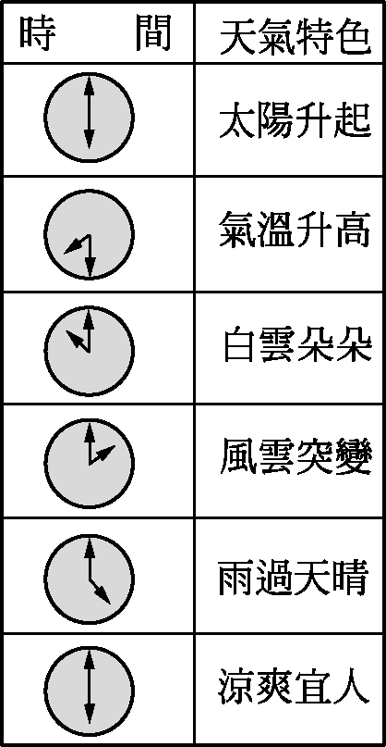
（ ）下列有四個地區的氣溫雨量圖，下列哪一個地區的氣候圖最可能為泰國的曼谷地區？ (Ａ) 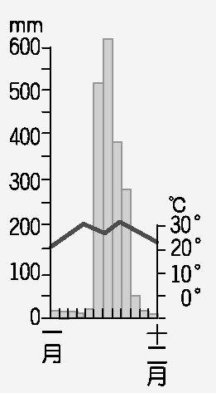 (Ｂ) 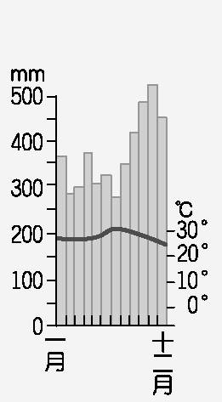 (Ｃ) 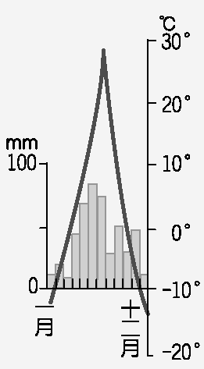 (Ｄ) 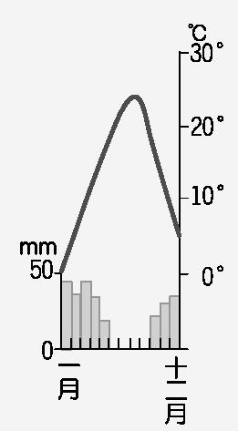
（ ）亞洲的人口眾多，農業型態各不相同，其中某地區的氣候特色如圖所示，則該地區中最可能出現下列哪一種農業型態？ (Ａ)放牧業(Ｂ)地中海型農業(Ｃ)熱帶栽培業(Ｄ)綠洲農業。
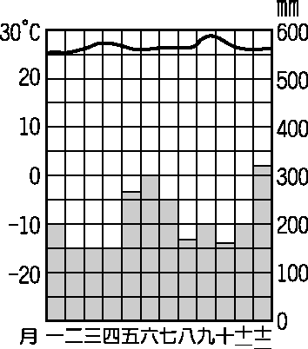
（ ）東南亞近年來已成為國人喜愛的旅遊勝地。請問：東南亞所屬的地形區中未包括下列何者？ (Ａ)中南半島(Ｂ)印度半島(Ｃ)菲律賓群島(Ｄ)東印度群島。
（ ）東南亞位於早期東西之間海上交通必經之地，貿易活動發達。請問：下列有關東南亞的位置敘述中，何者正確？ (Ａ)中國以東(Ｂ)印度正南方(Ｃ)橫跨赤道兩側(Ｄ)太平洋東側。
（ ）東南亞主要的地形主體為下列哪兩種地形？ (Ａ)半島、大陸(Ｂ)大陸、島群(Ｃ)半島、沙洲(Ｄ)半島、島群。
（ ）東南亞依其地形種類不同，主要分為下列哪兩個地形區？ (Ａ)中南半島、朝鮮半島(Ｂ)朝鮮半島、琉球群島(Ｃ)中南半島、南洋群島(Ｄ)印度半島、南洋群島。
（ ）東南亞位於亞洲的東南端，其地理位置正位於下列哪兩個海洋中間的交通必經之地？ (Ａ)太平洋、大西洋(Ｂ)太平洋、印度洋(Ｃ)大西洋、地中海(Ｄ)印度洋、大西洋。
（ ）東南亞哪一個地區的地形特色受到北方中國的地形影響最為明顯？ (Ａ)菲律賓群島(Ｂ)東印度群島(Ｃ)中南半島(Ｄ)新加坡島。
（ ）曉明在地形上觀察中南半島的山河分布，發現當地地形的分布特色和中國的哪一個地形區最為相近？ (Ａ)東南丘陵(Ｂ)橫斷山脈(Ｃ)西部盆地(Ｄ)四川盆地。
（ ）麗娜到泰國旅行，參觀當地最著名的傳統水上人家的傳統市集。請問：中南半島河運主要的交通方向為何者？ (Ａ)東─西向(Ｂ)東北─西南向(Ｃ)西北─東南向(Ｄ)南─北向。
（ ）南洋群島的國家經濟發展基礎為農礦的輸出，該地區主要輸出的農礦產品為下列何者？(甲)商業穀物輸出(乙)鐵礦(丙)熱帶經濟作物(丁)石油 (Ａ)甲乙(Ｂ)甲丁(Ｃ)乙丙(Ｄ)丙丁。
（ ）東南亞的南洋群島以農業為主要的經濟活動類型，下列有關該地區的農業活動敘述中，何者正確？ (Ａ)進口為主(Ｂ)高度機械化(Ｃ)出口導向(Ｄ)自給農業。
（ ）熱帶栽培業為東南亞的重要產業活動。請問：該產業活動特色主要為下列何者？ (Ａ)生產糧食作物(Ｂ)作物自給為主(Ｃ)大量生產運銷(Ｄ)高度機械化。
（ ）下列有關東南亞的熱帶栽培業發展的有利條件中，何者不正確？ (Ａ)氣候溼熱(Ｂ)勞工眾多(Ｃ)海運便利(Ｄ)地廣人稀。
（ ）東南亞熱帶栽培業的發展過程中，其起源最主要是受到下列何者的影響？ (Ａ)當地原住民(Ｂ)華人(Ｃ)西方殖民者(Ｄ)南亞印度。
（ ）馬來西亞及印尼多為橡膠、咖啡等熱帶栽培業的主要生產地帶。請問：該地區發展熱帶栽培業的有利區位條件中不包括下列何者？ (Ａ)市場(Ｂ)勞工(Ｃ)交通(Ｄ)氣候。
（ ）東南亞的熱帶栽培業相當興盛，其中南洋群島又比中南半島發達。請問：最主要的影響因素為何？ (Ａ)土地面積(Ｂ)氣候條件(Ｃ)勞工多寡(Ｄ)開發時間。
（ ）東南亞因為熱帶經濟作物的種植造成該地區哪一項作物種植面積大量減少，對當地人民的生活影響甚大？ (Ａ)咖啡(Ｂ)稻米(Ｃ)小麥(Ｄ)橡膠。
（ ）熱帶栽培業因為下列哪些因素影響，市場性風險較大？(甲)單一作物生產(乙)產品出口為主(丙)溼熱地區栽種(丁)需要大量勞力 (Ａ)甲乙(Ｂ)甲丙(Ｃ)乙丁(Ｄ)丙丁。
（ ）都市發展的起源各不相同，若依發展成因來分，東南亞的大都市，如雅加達、曼谷、胡志明市、新加坡等，是屬哪一類型的都市？ (Ａ)軍事型(Ｂ)宗教型(Ｃ)礦產型(Ｄ)港埠型。
（ ）進入 21 世紀後，石油資源的缺乏使得該資源更加珍貴。請問：東南亞重要的石油生產國中未包括下列何者？ (Ａ)馬來西亞(Ｂ)印尼(Ｃ)泰國(Ｄ)汶萊。
（ ）小民到國外旅遊，回來後送給大家一個當地著名的地標－魚尾獅身的雕像做為禮物。請問：小民最可能到了下列哪一個國家旅遊？ (Ａ)印尼(Ｂ)新加坡(Ｃ)馬來西亞(Ｄ)菲律賓。
（ ）馬來西亞等國的現代化工業發展策略主要是利用該地區充足的勞力資源，吸引外國哪些工業條件的投入？ (Ａ)原料、動力(Ｂ)交通、市場(Ｃ)資金、技術(Ｄ)政策、動力。
（ ）東南亞國家經濟發展的主力中，未包括下列何者？ (Ａ)農礦輸出(Ｂ)廉價勞工(Ｃ)資訊產業(Ｄ)觀光活動。
（ ）東南亞的大都市，如雅加達、曼谷、胡志明市、新加坡等，大都是由於何種因素而發展起來的？ (Ａ)交通方便(Ｂ)礦藏豐富(Ｃ)宗教聖地(Ｄ)氣候涼爽。
（ ）下表是亞洲日本、臺灣、泰國、寮國等國家的產業人口組成一覽表。下列何者最可能為泰國的經濟結構？ (Ａ)甲(Ｂ)乙(Ｃ)丙(Ｄ)丁。
國家 | 第一級  產業 | 第二級  產業 | 第三級  產業
甲 | 62％ | 11％ | 27％
乙 | 6％ | 33％ | 61％
丙 | 27％ | 27％ | 46％
丁 | 15％ | 32％ | 53％

（ ）Rain 到墾丁旅遊，從地圖上觀察到臺灣南端的巴士海峽和下列哪一個國家相望，距離不遠？ (Ａ)印尼(Ｂ)新加坡(Ｃ)越南(Ｄ)菲律賓。
（ ）近年來東南亞主要利用下列哪些優勢吸引部分臺商前往投資？(甲)低廉勞工(乙)豐富資源(丙)優越技術(丁)交通要道 (Ａ)甲乙(Ｂ)甲丙(Ｃ)乙丁(Ｄ)丙丁。
（ ）東南亞的國家組成東南亞國協的區域組織，其最主要的目的為增進下列何項的區域整合合作？ (Ａ)經濟(Ｂ)外交(Ｃ)環保(Ｄ)貨幣。
（ ）張老闆家中主要從事豬肉商品的買賣，飲食習慣也以豬肉為主食。請問：張老闆較不適合聘請下列哪一個地區的外籍勞工？ (Ａ)越南(Ｂ)泰國(Ｃ)新加坡(Ｄ)印尼。
（ ）印尼的境內多火山、地震，且山多平原少，這種地理環境的形成和下列哪一個因素的關係最大？ (Ａ)地處低緯(Ｂ)氣候炎熱(Ｃ)板塊活動(Ｄ)風力吹拂。
（ ）東南亞重要的礦物資源，多分布在下列哪一個地區？ (Ａ)中南半島(Ｂ)東印度群島(Ｃ)菲律賓群島(Ｄ)海南島。
（ ）目前東南亞的中南半島及南洋群島兩地，主要信仰的宗教各為下列何者？ (Ａ)佛教、基督教(Ｂ)印度教、伊斯蘭教(Ｃ)基督教、佛教(Ｄ)佛教、伊斯蘭教。
（ ）「越南位於熱帶季風區，冬季時受到季風影響，成為中南半島少數冬季降雨地區。」請問：造成該地區的冬季降雨的風向為下列何者？ (Ａ) 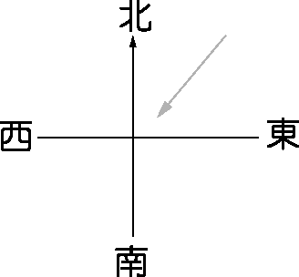 (Ｂ) 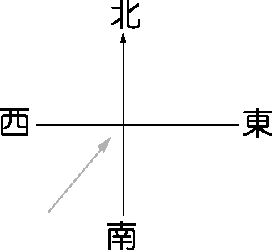 (Ｃ) 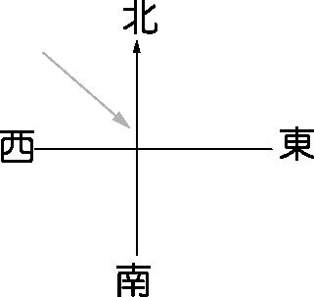 (Ｄ) 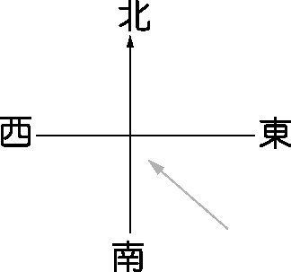
（ ）南洋群島的東印度群島橫跨赤道兩側，其氣候類型應該為下列何者？ (Ａ)熱帶季風氣候(Ｂ)熱帶莽原氣候(Ｃ)熱帶雨林氣候(Ｄ)熱帶沙漠氣候。
（ ）季風亞洲的傳統農作以稻米為主，其主要的分布影響因素以下列何者最為重要？ (Ａ)機械化高(Ｂ)氣候溼潤(Ｃ)面積廣大(Ｄ)丘陵地形。
（ ）「四季皆是夏，一雨便成秋」這句話最適於描述下列哪一地區的氣候特色？ (Ａ)澳洲(Ｂ)南歐(Ｃ)東南亞(Ｄ)南部非洲。
（ ）下圖是四個地區的位置分布圖。請根據交通條件判斷，哪一個地區發展成大型都市的機會最大？ (Ａ)甲(Ｂ)乙(Ｃ)丙(Ｄ)丁。
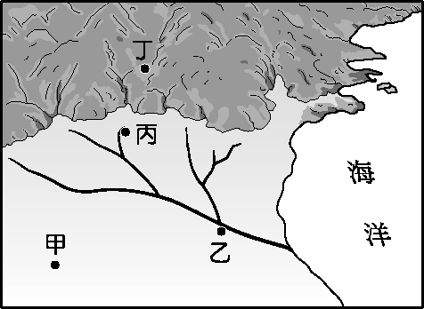
（ ）中南半島位於亞洲東南部，該地區的國家如泰國、緬甸等國皆鄰近印度，這些地區的哪一個方面深受印度文化的影響？ (Ａ)傳統建築(Ｂ)政治制度(Ｃ)社會階層(Ｄ)宗教信仰。
（ ）下列哪一地區深受中、印兩大古國的影響，文化景觀呈現多樣性？ (Ａ)朝鮮半島(Ｂ)中南半島(Ｃ)日本群島(Ｄ)阿拉伯半島。
（ ）東南亞的人文景觀十分豐富，充滿多元文化的特性。請問：這種現象和該地區何種地理條件的關係最大？ (Ａ)位置(Ｂ)氣候(Ｃ)地質(Ｄ)土壤。
（ ）南洋群島在文化發展過程當中，受到下列哪一個文化的影響極深？ (Ａ)儒家思想(Ｂ)印度教(Ｃ)伊斯蘭教(Ｄ)基督教。
（ ）下列哪一個國家的文化受中國文化影響最深？ (Ａ)泰國(Ｂ)印尼(Ｃ)馬來西亞(Ｄ)越南。
（ ）南洋群島在早期未發展海上貿易活動之前，深受下列哪一個文化影響？ (Ａ)美國(Ｂ)印度(Ｃ)中國(Ｄ)日本。
（ ）曉明今年到泰國旅行，經導遊介紹相關資料後，發現泰國將哪一種宗教定為國教？ (Ａ)印度教(Ｂ)佛教(Ｃ)基督教(Ｄ)伊斯蘭教。
（ ）流傳於西亞阿拉伯的伊斯蘭教，在中世紀時藉由下列何項活動而流傳至南洋群島地區？ (Ａ)宗教戰爭(Ｂ)貿易活動(Ｃ)文化交流(Ｄ)移民信仰。
（ ）立威到東南亞旅遊，到了某個國家，發現各種建築物及慶典節日都和佛教關係密切，此時立威最可能到了下列哪一個國家？ (Ａ)印尼(Ｂ)菲律賓(Ｃ)泰國(Ｄ)馬來西亞。
（ ）臺灣近年來引進的外籍勞工越來越多，每逢假日時，清真寺前主要聚集的多為哪一國的勞工？ (Ａ)越南(Ｂ)印尼(Ｃ)泰國(Ｄ)寮國。
（ ）東南亞受到外來的文化影響極為明顯。請問：目前南洋群島中的國家多以信仰下列何種宗教為主？ (Ａ)伊斯蘭教(Ｂ)道教(Ｃ)天主教(Ｄ)佛教。
（ ）小亭參加馬來西亞五日遊，下列有關這趟旅遊的行程說明資料中，何者可能有誤？ (Ａ)參觀當地的熱帶栽培業採收過程(Ｂ)前往當地煉油廠參觀(Ｃ)到當地盛行的佛教寺廟祈福(Ｄ)伊斯蘭教為該國的國教。
（ ）菲律賓群島主要分為南、北兩個島嶼，其中北部因為受到下列哪一個國家的影響，以信仰天主教為主？ (Ａ)葡萄牙(Ｂ)西班牙(Ｃ)法國(Ｄ)英國。
（ ）美國在美西戰爭後，便將其影響勢力伸入菲律賓群島。請問：美國文化在當地所造成的影響以下列何者最為明顯？ (Ａ)宗教信仰(Ｂ)礦藏開發(Ｃ)語言文字(Ｄ)熱帶栽培業。
（ ）太平洋與印度洋為早期東西航海貿易往來的必經地區。請問：下列哪一個海峽位於兩大洋的必經地區？ (Ａ)直布羅陀海峽(Ｂ)巴士海峽(Ｃ)英吉利海峽(Ｄ)麻六甲海峽。
（ ）新加坡面積狹小，然經濟發展卻十分優異。請問：該國主要的經濟活動為下列何者？ (Ａ)熱帶栽培業(Ｂ)轉口貿易(Ｃ)鋼鐵工業(Ｄ)石油開採。
（ ）印度半島在其悠久的歷史發展過程中，似乎總蒙上一層神祕的面紗。美國著名的作家─馬克吐溫在西元 19 世紀末期到該處旅行，觀察後不禁嘆道「印度，是奇觀之國。」而該地區的中部大平原更是孕育出豐富多變的文化。請問：該地形區主要是由下列哪一種作用所造成？ (Ａ)斷層陷落(Ｂ)冰河侵蝕(Ｃ)河川沖積(Ｄ)河川侵蝕。
（ ）印度因為北部的山脈分布，自成一個封閉地區，於是有人將之稱為「次大陸」。其中因為板塊活動撞擊所造成的喜馬拉雅山，為一座新褶曲山脈，將有助於本土文化的發展及減少外來文化的影響。請問：該座山脈受到板塊活動影響而形成的地形特色中，不包括下列何者？ (Ａ)地勢高聳(Ｂ)地形崎嶇(Ｃ)礦藏豐富(Ｄ)地震頻繁。
（ ）地震災害常發生於板塊活動的頻繁地區，突如其來的天災常造成重大傷亡。根據外電報導，南亞又發生了大規模的地震災害，造成嚴重的生命與財產的損失。請問：該地震所發生的地區最可能發生於下列何處？ (Ａ)珊瑚礁群島(Ｂ)中部平原(Ｃ)南部高原(Ｄ)北部高山。
（ ）印度半島南端的馬爾地夫群島為著名的度假勝地，該地區最可能為下列何種性質的島群？ (Ａ)大陸島(Ｂ)火山島(Ｃ)半島(Ｄ)珊瑚礁島。
（ ）每年夏天都是臺灣熱門的出遊季節，住在臺北的小明預計在今年國中基測考完後，和爸爸及媽媽到南亞著名的熱帶小島度假，好好紓解緊繃了三年的身心。請問：他從臺灣的中正機場出發，搭乘直飛班機抵達當地，這時飛機將朝下列哪一個方向前進？ (Ａ)東北方(Ｂ)西南方(Ｃ)西北方(Ｄ)東南方。
（ ）地理位置的分布特色影響當地的氣候環境，盛行印度教的南亞地區正位於歐亞大陸的南端，座落著印度洋海域之間，成為一個新大陸，進而創造出特有的古文明。請問：根據南亞的地理位置加以判斷，當地的氣候類型最可能為下列何者？ (Ａ)熱帶雨林氣候(Ｂ)熱帶季風氣候(Ｃ)熱帶沙漠氣候(Ｄ)熱帶海洋氣候。
（ ）小美在地理課本上讀到─南亞位於印度洋上方，陸地面積廣大，因此該地區的氣候類型主要以乾溼分明的熱帶季風氣候為主，氣候炎熱、降雨集中於夏季時期。請問：當地的季風氣候成因和下列哪一項因素的關係最大？ (Ａ)地震頻繁(Ｂ)地勢高聳(Ｃ)海陸交會(Ｄ)洋流經過。
（ ）南亞各地區的氣候條件略有不同，因此形成各種的氣候類型，其中北部地形區的氣候終年低溫，對當地的人文活動及產業發展影響甚大。請問：南亞地區的北部氣候較為寒冷，最主要影響因素為下列何者？ (Ａ)季風吹拂(Ｂ)寒流經過(Ｃ)地勢高聳(Ｄ)迎風坡面。
（ ）印度半島位於歐亞大陸的南端，半島上依各地區的氣候特徵而分為數區，其中北部地區的氣候類型為典型的高地氣候，形成沖積平原及阻擋寒風，貢獻甚大。請問：印度半島的北部地區中，最主要的氣候特色可能為下列何者？ (Ａ)年均溫低(Ｂ)對流旺盛(Ｃ)年溫差大(Ｄ)氣候乾熱。
（ ）位於歐亞大陸的南亞，各地區氣候各不相同，位於印度境內的三大主要地理區中，以南部高原的內部地區，氣候較為乾燥少雨。請問：該地區降雨量少最主要的因素為下列何者？ (Ａ)山脈阻擋(Ｂ)高壓籠罩(Ｃ)涼流經過(Ｄ)地勢崎嶇。
（ ）位於南亞的印度半島屬於熱帶的季風氣候，每當夏季季風來臨時，形成主要的雨季分布。請問：這時在印度半島的哪一個地區最容易因為雨水豐沛的影響，在下游的平原地區洪水為患，造成當地人民生命財產的損失？ (Ａ)印度河平原(Ｂ)恆河平原(Ｃ)德干高原(Ｄ)北部高山。
（ ）南亞的印度半島，該地區的氣候因為位於低緯地區，又受到印度洋水氣的影響，通常氣候較為溼熱，令人不適。請問：該地區在下列哪一個月分氣候較為乾燥，因此涼爽宜人，成為最佳的旅遊時刻？ (Ａ) 12 月(Ｂ) 3 月(Ｃ) 6 月(Ｄ) 9 月。
（ ）每年的 3、4 月應該為春暖花開的時節，但是印度當地卻是乾熱無風，十分難耐。請問：最主要的原因為下列何者？ (Ａ)山脈阻擋(Ｂ)風向轉換(Ｃ)洋流影響(Ｄ)高壓籠罩。
（ ）中國經典小說《西遊記》中，來自中國的唐三藏為了宣揚佛法，歷經千辛萬苦來到印度地區取經，並在當地苦修一整年。他在當地修行時發現該地區的氣候變化明顯，各季節的時間皆不相同，請問：其中以下列哪一種氣候類型的時間最短？ (Ａ)熱季(Ｂ)乾季(Ｃ)涼季(Ｄ)雨季。
（ ）季風氣候區內，雨量的分布對當地的農業活動影響甚大，在降雨充沛的地區可以從事水田稻米的耕種，而形成人口聚集的聚落。請問：位於南亞的印度大平原地區，其降雨分布受到季風行經路徑的影響，各地降雨分布的型態主要為下列何者？ (Ａ)東向西漸少(Ｂ)西向東漸少(Ｃ)南向北漸少(Ｄ)北向南漸少。
（ ）印度的氣候類型依其特性而分為三季，各季節的氣候特色皆不相同，造成當地農民必須依照季節的變換來從事各種農業活動的耕種。請問：在當地主要的季節類型中，一般常用的分類型態中不包括下列何者？ (Ａ)涼季(Ｂ)乾季(Ｃ)雨季(Ｄ)熱季。
（ ）印度半島位於亞洲大陸的南端，因此稱之為南亞，北方有高大的山脈屏障，自成一封閉地區，因此該地素有「次大陸」之稱。請問：該地區所直接相鄰的其他亞洲區域中，不包括下列何處？ (Ａ)東南亞的緬甸(Ｂ)中亞的哈薩克(Ｃ)東亞的中國(Ｄ)西亞的阿富汗。
（ ）位於南亞的印度半島，冬季氣候類型不明顯，相對於其他同緯度地區較為溫暖。請問：這和下列哪一個因素的關係最大？ (Ａ)高大山脈阻擋北方寒冷氣團(Ｂ)沿海地區暖流經過，冬不寒冷(Ｃ)受到海上季風吹拂氣候暖溼(Ｄ)位於來自歐亞大陸的東北風迎風坡。
（ ）空氣中的水氣受到各種不同的因素影響，當水氣抬升時氣溫降低，容易造成降雨的出現，因此形成各種不同型態的降雨型態。位於印度東北部的阿薩密省年雨量可達 6000mm，因此成為世界降雨量最多的地區。請問：該地區最主要的降雨類型為下列何者？ (Ａ)對流雨(Ｂ)地形雨(Ｃ)氣旋雨(Ｄ)颱風雨。
（ ）恆河流域發源自喜馬拉雅山，高聳的山脈阻擋住來自印度洋的海上溼氣，因此降雨量相當充沛，為河川注入生機，也形成沿岸地區的農業活動分布。乾枯分明的河川型態在每年的雨季都會挾帶大量的泥沙，順流而下。請問：在恆河的出海口地區因此沖積形成下列哪一種地形的分布？ (Ａ)沖積扇(Ｂ)高原(Ｃ)氾濫平原(Ｄ)三角洲。
（ ）南亞的氣候類型依季節變化形成涼季、熱季、雨季等不同氣候特色。請問：在印度半島上的哪一個國家每年雨季來臨時，最容易因為位於夏季西南季風的迎風坡下游地區，年雨量超過 4000mm，造成洪水為患？ (Ａ)不丹(Ｂ)尼泊爾(Ｃ)孟加拉(Ｄ)巴基斯坦。
（ ）印度半島的地形受到地質活動的影響而形成不同的地形景觀，對其區域發展的影響甚大。請問：該地區的主要地形中不包括下列何者？ (Ａ)高山(Ｂ)盆地(Ｃ)平原(Ｄ)高原。
（ ）印度一向被視為一個封閉而又神祕的國度，境內豐富的文化景觀更是吸引了許多遊客的探訪。若翰林國中的教師研習活動要前往印度地區進行考察，在下列何時前往當地正好遇上氣溫最高的時刻，氣候十分酷熱難耐，要特別注意避免中暑的情況發生？ (Ａ)春節(Ｂ)聖誕節(Ｃ)婦幼節(Ｄ)中秋節。
（ ）印度的降雨分布影響季節的變化，外電報導指出印度首都新德里連續近一個月來高達 45 ℃ 的熱浪，終於接近尾聲。這兩天的豪大雨已使當地的氣溫明顯降低，也讓乾旱的大地重獲生機。根據新聞報導，請問這時應該為哪個月分？ (Ａ) 3 月(Ｂ) 6 月(Ｃ) 9 月(Ｄ) 12 月。
（ ）德干高原為印度半島重要的地形區，地形高而平坦，肥沃的熔岩風化後形成沃土，有利於早期棉花的種植及輸出。請問：下列有關德干高原的敘述中何者較不正確？ (Ａ)熱帶地區(Ｂ)印度半島南方(Ｃ)新褶曲地形(Ｄ)古老地塊。
（ ）印度半島的地形區可分為：(甲)喜馬拉雅山(乙)德干高原(丙)印度大平原。若由北向南排列，其正確順序為何？ (Ａ)甲乙丙(Ｂ)甲丙乙(Ｃ)乙甲丙(Ｄ)丙乙甲。
（ ）路透社的年度重要新聞報導：由於暴雨氾濫成災，印度西岸重要的鑽石加工重鎮蘇拉特市受損嚴重，大量的鑽石加工設備泡水，更也許多的鑽石原石遭洪水沖走，估計約造成 163 億元的損失，災情慘重。請問這場災難最可能發生在下列哪一個月分？ (Ａ) 1 月(Ｂ) 4 月(Ｃ) 8 月(Ｄ) 11 月。
（ ）南亞的國家中，印度與巴基斯坦之間紛爭不斷，這兩國原為同一國度，日後交惡導致紛爭的最主要因素為何者？ (Ａ)宗教(Ｂ)民族(Ｃ)資源(Ｄ)語言。
（ ）下圖為印度半島的人口分布狀況，根據圖中分布資料加以判斷，該地區人口分布的主要影響因素最可能為下列何者？ (Ａ)土壤特性(Ｂ)雨量多寡(Ｃ)氣溫高低(Ｄ)宗教信仰。
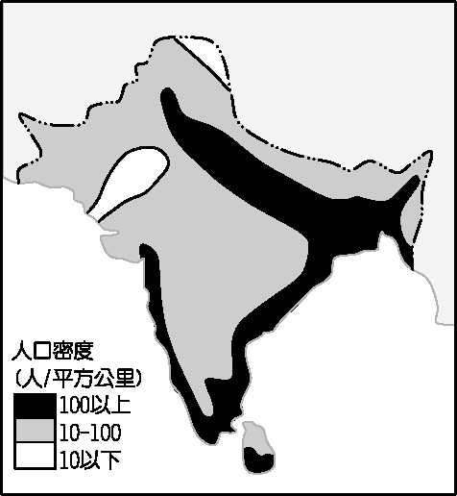
（ ）印度半島地區的氣候特色受到地形起伏及季風風向的影響，形成不同的季節特性。請問：老王若於今年 7 月前往該地區旅行，最可能會遇見下列哪一種的氣候特色，必須要多加謹慎？ (Ａ)強風沙塵(Ｂ)午後暴雨(Ｃ)秋高氣爽(Ｄ)酷寒乾燥。
（ ）南亞的宗教色彩相當明顯，而各國家之間的國際關係也受到宗教的影響。下列為南亞各主要國家的宗教的信仰人口比例（％），表中甲國應該是下列哪一個國家？ (Ａ)巴基斯坦(Ｂ)印度(Ｃ)斯里蘭卡(Ｄ)孟加拉。
國家 | 印度教 | 伊斯蘭 | 佛教 | 基督教 | 其他
甲 | 80 | 11 | 1 | 2 | 6
乙 | 2 | 95 | ─ | 2 | 1
丙 | 12 | 87 | ─ | ─ | 1
丁 | ─ | 8 | 70 | 8 | 14

（ ）印度的北端有北回歸線經過，因此主要位於熱帶氣候區內。而受到經度位置的影響，時間較臺灣晚三個小時。請根據上文中資料加以判斷，下列哪一個島嶼最可能是位於印度半島旁邊的斯里蘭卡？ (Ａ)甲(Ｂ)乙(Ｃ)丙(Ｄ)丁。
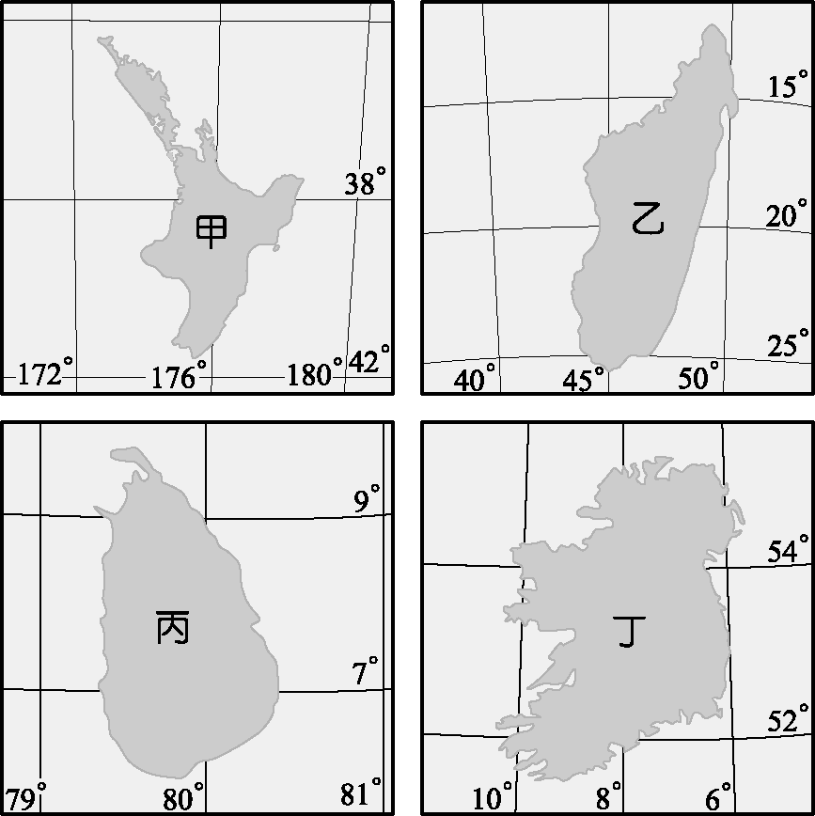
（ ）「瓦度生長的地方有許多回教徒，他的父母以租田地種植水稻維生，但因為常鬧水災，農作收成很不穩定，家中十幾個兄弟姊妹常常三餐不繼。為了生活，瓦度和幾個較大的弟妹，八歲不到就和同村其他小孩到都市的紡織廠打工，貼補家用。」請問：瓦度最可能出生於下列哪一個國家？ (Ａ)伊朗(Ｂ)越南(Ｃ)孟加拉(Ｄ)以色列。 【91. 第二次基測】
（ ）印度本身的發展受到自身文化影響相當深遠。下列有關當地的文化特色敘述中，何者不正確？ (Ａ)強調社會平等(Ｂ)佛教發源地區(Ｃ)多信奉印度教(Ｄ)邊境時有紛爭。
（ ）南亞的喜馬拉雅山冬季阻擋住下列哪一個季風風向，因此形成涼爽宜人的氣候特色？ (Ａ)東北季風(Ｂ)西北季風(Ｃ)東南季風(Ｄ)西南季風。
（ ）位於熱帶島嶼的馬爾地夫，曾為早期電影「藍色珊瑚礁」的拍攝地點。碧海藍天的景象、清澈見底的海水及豐富的珊瑚礁景觀吸引了大批人潮前來度假，因此成為著名的觀光度假勝地。可惜在西元 2004 年聖誕節當天的一場災害─南亞的大海嘯後，當地大部分都市都被水所淹沒，損失極為慘重。請問：該島嶼的位置正位於下列哪一個海洋當中？ (Ａ)太平洋(Ｂ)大西洋(Ｃ)地中海(Ｄ)印度洋。
（ ）在哥倫布尚未航行大西洋發現新大陸前，印度洋海域為早期東西之間海上交通往來的重要通道，因此沿海航線地區的島嶼港灣發展受其影響甚大。請問：下列哪一個地形區的分布位置不位於印度洋的海域中？ (Ａ)印度半島(Ｂ)菲律賓群島(Ｃ)錫蘭島(Ｄ)馬爾地夫群島。
（ ）印度為古文明古國，在早期航海時期中為東西之間貿易往來的必經之地，交通地位相當重要，因此行經南亞地區的海運十分發達，成為東西往來貿易的重要航運路線。請問：該地區的海上運輸中所通行的海洋為下列何者？ (Ａ)太平洋(Ｃ)大西洋(Ｃ)印度洋(Ｄ)北極海。
（ ）世界的主要地塊中，歐亞大陸為其中最為廣大的陸塊。請問：位於亞洲南部，突出印度洋的倒三角形陸塊中，以高聳的山脈為屏障自成一格，成為該地區面積最為廣大的國家為下列何者？ (Ａ)日本(Ｂ)沙烏地阿拉伯(Ｃ)泰國(Ｄ)印度。
（ ）圖里翁為印度地區的苦行僧，為了進行苦修以得到解脫，決定以跪拜爬行的方式，穿越整個印度半島，其修行的虔誠態度令人動容。請問：他若從印度半島的北部出發，一路南下直到半島的南端，他在沿途中所經過的地形種類分布依序為下列何者？ (Ａ)高山、高原、平原(Ｂ)高山、平原、高原(Ｃ)平原、高山、高原(Ｄ)高原、平原、高山。
（ ）小李在放假時，看到電視正在介紹印度之旅，尤其是泰姬瑪哈陵更是令人嚮往。請問：印度在下列何時前往最為涼爽舒適，氣候宜人？ (Ａ) 4 月(Ｂ) 6 月(Ｃ) 9 月(Ｄ) 1 月。
（ ）位於恆河口的孟加拉及其比鄰的印度阿薩密省，兩區的降雨量皆相當豐沛，但經濟作物卻不同；孟加拉以黃麻為主，阿薩密省則以茶葉為重。造成此二地區作物差異的主因是 (Ａ)地形(Ｂ)水文(Ｃ)勞工(Ｄ)資金。
（ ）天氣漸漸熱了，冬天厚重的衣服收藏起來，大家都換上了既吸汗又透氣的短袖棉襯衫。棉花性喜陽光充足，沙質土壤的平原，收成時最忌雨水，所以臺灣無法生產優質的棉花。請判斷，下列何處可以生產優良的棉花？ (Ａ)印尼的爪哇(Ｂ)日本的本州西部(Ｃ)印度德干高原(Ｄ)馬來西亞的沙巴。
（ ）下圖為印度半島的季風氣候圖，圖中甲、乙、丙、丁四個地點當中，何處的降雨量最小？ (Ａ)甲(Ｂ)乙(Ｃ)丙(Ｄ)丁
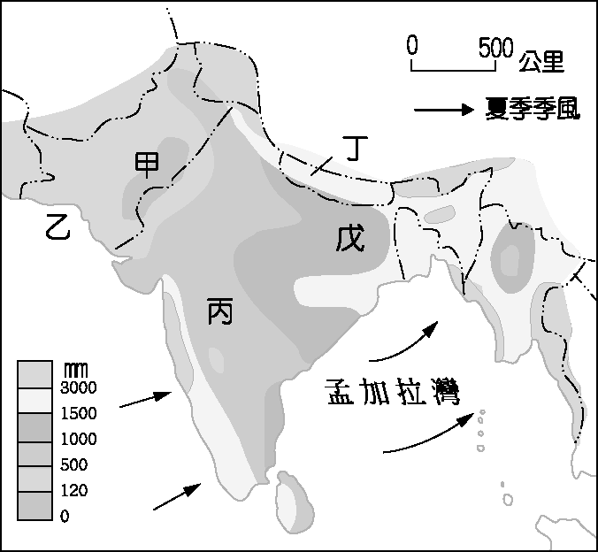
（ ）世界上主要的宗教均發源於西、南亞地區，如佛教、伊斯蘭教、基督教等。而其中哪一個宗教在其發源地目前信徒極少，當地居民多改信其他宗教？ (Ａ)佛教(Ｂ)猶太教(Ｃ)印度教(Ｄ)伊斯蘭教。
（ ）印度境內目前最主要的社會問題影響該地區的發展甚鉅。請問：其社會問題主要為下列何者？ (Ａ)外來人口眾多(Ｂ)犯罪率居高不下(Ｃ)種姓制度(Ｄ)土地面積狹小。
（ ）南亞為佛教的發源地，請問：若唐三藏欲前往佛教發源地取經，他應該前往現在的哪一個國家境內？ (Ａ)印度(Ｂ)孟加拉(Ｃ)巴基斯坦(Ｄ)斯里蘭卡。
（ ）印度半島中的國家主要為印度及其鄰國阿富汗及巴基斯坦。而印度和其邊境國家早年數度因為宗教信仰不同而產生衝突。請問：目前圖中的哪一個地區主要為伊斯蘭教的分布地區？ (Ａ) A(Ｂ) B(Ｃ) C(Ｄ) D。
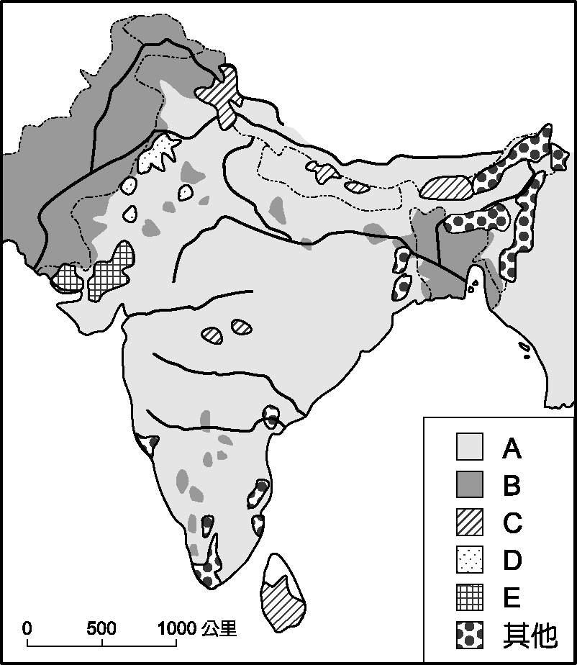
（ ）印度為世界上人口第二多的國家，因此經濟發展深受其影響。下圖為印度半島境內主要的人口分布概況，請問：各地區的人口密度多寡和下列哪一個因素的關係最大？ (Ａ)環境負載力高低(Ｂ)交通易達性高低(Ｃ)開發時間早晚(Ｄ)主要宗教信仰。
（ ）尼赫魯從小住在印度恆河流域旁，家裡共有七個小孩，因此每天一大早都必須到田裡幫忙，在收割時期甚至有時忙到無法上學。但是因為衛生環境不佳，生活又較為窮困，因此許多親戚一但染上傳染病後，常常無法得到充分的照護而早逝，不勝唏噓。但是由於宗教的信仰力量，使得當地居民安於現在的生活，而不思改善。請由上文判斷，當地的人口型態最可能為下列何者？ (Ａ) 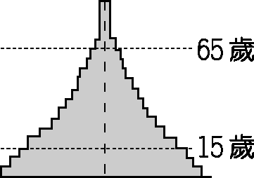 (Ｂ) 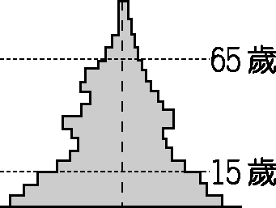 (Ｃ) 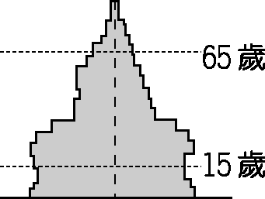 (Ｄ) 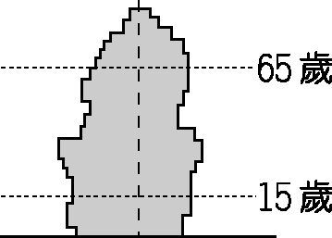
（ ）印度種姓制度的建立，最主要以下列何種方式為主？ (Ａ)世代相傳(Ｂ)考試分級(Ｃ)宗教獻金(Ｄ)地區分類。
（ ）印度的棉花生產量豐富，早期主要銷售至其殖民國家─英國，作為其發展紡織工業的主要原料。請問：印度半島的棉花主要生產分布地區，以下列何者最為正確？ (Ａ)甲(Ｂ)乙(Ｃ)丙(Ｄ)以上皆非。
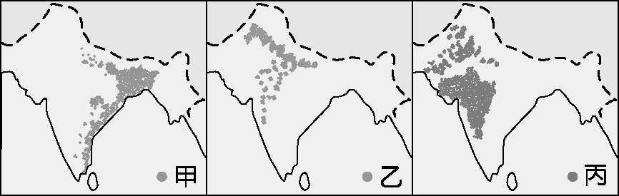
（ ）德沙一出生即被歸為某種階級，已經注定了他這一生的未來發展，無法在此生藉由努力而開創自己的前途，十分無奈。請問：德沙最可能為哪一個國家的人民？ (Ａ)日本(Ｂ)印度(Ｃ)斯里蘭卡(Ｄ)阿富汗。
（ ）印度的種姓階級制度形成後，不同階級間的主要差異為下列何者？ (Ａ)人口多寡(Ｂ)職業類別(Ｃ)宗教信仰(Ｄ)語言種類。
（ ）印度的北界主要與中國大陸的哪一個地形區隔著山脈相鄰，因此形成文化的相互影響？ (Ａ)青藏高原(Ｂ)新疆盆地(Ｃ)雲貴高原(Ｄ)東北平原。
（ ）南亞的各國家宗教信仰分布情況中，以伊斯蘭教為其主要信仰地區的為下列何者？ (Ａ)尼泊爾、印度(Ｂ)印度、斯里蘭卡(Ｃ)巴基斯坦、孟加拉(Ｄ)孟加拉、印度。
（ ）印度半島的冬季因為哪一座山脈的阻擋，寒冷氣流無法入侵，因此氣候不冷而涼爽，成為當地最佳的季節？ (Ａ)東高止山(Ｂ)西高止山(Ｃ)岡底斯山(Ｄ)喜馬拉雅山。
（ ）目前印度的經濟發展上遇到了相當大的阻力，主要為下列何者的影響最大？ (Ａ)宗教多元(Ｂ)土地廣大(Ｃ)階級分明(Ｄ)氣候乾燥。
（ ）印度近年來經濟發展相當快速，尤其以哪一種產業的發展影響，產值已高居世界第二位，因此列入新興工業國家之列？ (Ａ)石化工業(Ｂ)電腦硬體(Ｃ)鋼鐵工業(Ｄ)軟體工業。
（ ）印度境內除了傳統工業活動外，近年來哪一種產業的發展相當順利，其產值僅次於美國為世界第二位？ (Ａ)軟體工業(Ｂ)電腦硬體(Ｃ)生技產業(Ｄ)網路購物。
（ ）某飲料廠商推出世界茶旅系列，其中大吉嶺紅茶相當受到市場的歡迎。請問：該飲料的命名來自於哪一個國家的知名茶葉？ (Ａ)中國(Ｂ)英國(Ｃ)印度(Ｄ)日本。
（ ）南亞的宗教信仰相當分歧，請問：其中哪一個國家境內主要以佛教為其宗教信仰？ (Ａ)印度(Ｂ)孟加拉(Ｃ)巴基斯坦(Ｄ)斯里蘭卡。
（ ）印度和其鄰國巴基斯坦糾紛不斷，成為當地發展的不確定因素。其中兩者因為爭奪哪一條河川的水源而發生爭執？ (Ａ)恆河(Ｂ)印度河(Ｃ)湄公河(Ｄ)紅河。
（ ）印度的人口眾多，因此聯合國曾在此區實施綠色革命的農業計畫，希望藉由農業改良工程而使當地糧食增產，以減少饑荒人口。當時主要實施範圍如下圖所示，請問：該地區原先的主要糧食作物為下列何者？ (Ａ)玉米(Ｂ)小麥(Ｃ)稻米(Ｄ)甘藷。
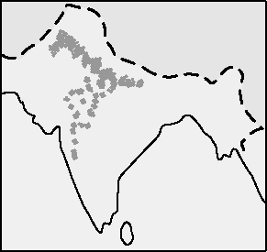
（ ）印度的農業活動分為水田的稻作農業及旱田耕作的小麥生產，請試由下圖中的各圖分布地區加以判斷，水稻及小麥的生產地區依序為下列何者？ (Ａ)甲、乙(Ｂ)甲、丙(Ｃ)乙、甲(Ｄ)乙、丙。
（ ）印度的地形因其特色及成因而分為三大地形區，而氣候類型更因季節變化而不同，因此該地區的農業活動便深受當地的自然環境而影響。下圖為印度半島中某作物的分布圖，請根據圖中位置判斷，該地區主要的作物為下列何者？ (Ａ)棉花(Ｂ)水稻(Ｃ)小麥(Ｄ)甘蔗。
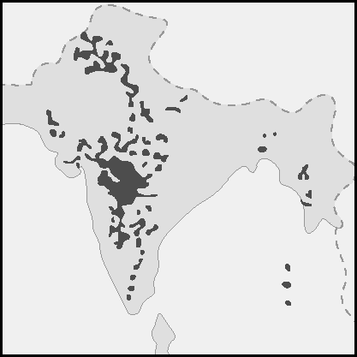
（ ）臺灣的飲料公司前往南亞探訪茶莊，了解今年茶葉的品質優劣。請問：他們所前往考察的地區中不包括下例何者？ (Ａ)阿薩密邦(Ｂ)大吉嶺(Ｃ)馬爾地夫(Ｄ)斯里蘭卡。
（ ）王同學今年考完了國中學測後，前往印度旅遊，希望一探這個神祕的古國，並且瞻仰一個偉大的愛情見證─泰姬瑪哈陵。但是當他到達印度時，卻下起了磅礴大雨。當地人告訴他來的不是時候，正好遇上了當地的雨季。請問：王同學當時所遇見的降雨類型主要為下列何者？ (Ａ)甲(Ｂ)乙(Ｃ)丙(Ｄ)丁。
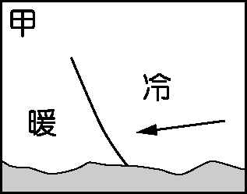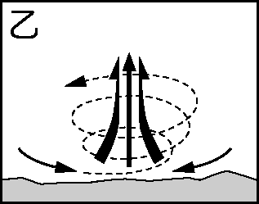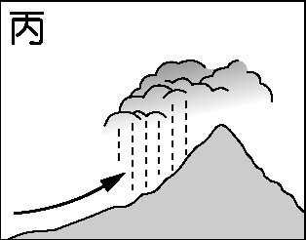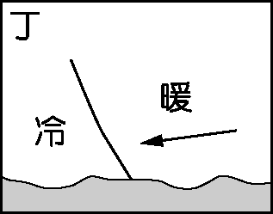
（ ）佛教文化的發源地起自於亞洲大陸，請問：目前盛行佛教的地區中，不包括下列何處？ (Ａ)東亞(Ｂ)中南半島(Ｃ)印度(Ｄ)斯里蘭卡。
（ ）印度的環境負載力相當沉重，這和當地的哪一項因素關係最大？ (Ａ)面積廣大(Ｂ)緯度較低(Ｃ)降雨量多(Ｄ)人口眾多。
（ ）世界上人口分布最多的國家為中國大陸地區，目前世界人口數第二多的國家為下列何者？ (Ａ)巴西(Ｂ)美國(Ｃ)埃及(Ｄ)印度。
（ ）印度半島位於低緯度熱帶地區，氣溫的變化受到季節轉換而不同。印度地區在下列哪一個時候氣溫最高，容易形成高溫乾燥的熱帶氣候？ (Ａ) 1 月(Ｂ) 5 月(Ｃ) 7 月(Ｄ) 10 月。
（ ）印度人口眾多，為了提供充分的糧食作物而在乾燥地區從事灌溉。請問：這種利用方式最可能形成下列哪一種的問題？ (Ａ)水土流失(Ｂ)土壤鹽鹼化(Ｃ)水質優氧化(Ｄ)地層下陷。
（ ）人地關係出現問題時，容易形成環境問題。哪一種氣候區的土地過度開發利用時，最可能出現土壤鹽鹼化的現象？ (Ａ)溼潤氣候(Ｂ)寒帶氣候(Ｃ)高地氣候(Ｄ)乾燥氣候。
（ ）亞洲的季風氣候來自於大範圍海陸性質的差異所造成，而季風氣候的主要特色為隨季節變化而風向相反。南亞的印度半島地區正位於熱帶季風氣候區內，請問：該地區的冬、夏季節風向最可能為下列何者？ (Ａ)→、←(Ｂ)↘、↙(Ｃ)↙、↗(Ｄ)↖、↘。
（ ）歐亞大陸為世界最大陸塊，當其與最大的太平洋交會時，形成季風氣候的特色，影響各地區的降雨分布。下圖為印度半島某時期的季風風向，位於圖中己處地區的降雨量眾多，為世界第一。請問：該處降雨量多的成因最主要為下列何者？ (Ａ)對流雨(Ｂ)地形雨(Ｃ)氣旋雨(Ｄ)梅雨。
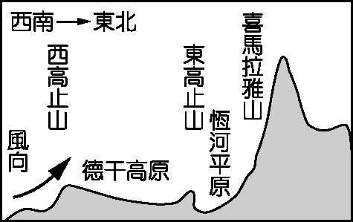
（ ）印度半島和中國邊境以地形分界成為兩地之間的阻隔，畫分為不同區域，發展各異。該地區的主要阻隔地形分界為喜馬拉雅山，請問：該座山脈最主要為何種地形作用力所造成的？ (Ａ)板塊擠壓(Ｂ)地殼張裂(Ｃ)冰河侵蝕(Ｄ)河川堆積。
（ ）印度的氣候分布依其特色而分為三季，其分布時間以下列何者最為正確？
 | (Ａ) | (Ｂ) | (Ｃ) | (Ｄ)
一月 | 涼季 | 涼季 | 涼季 | 涼季
二月 | 涼季 | 涼季 | 熱季 | 涼季
三月 | 涼季 | 熱季 | 熱季 | 熱季
四月 | 熱季 | 熱季 | 熱季 | 熱季
五月 | 熱季 | 熱季 | 雨季 | 熱季
六月 | 熱季 | 雨季 | 雨季 | 熱季
七月 | 熱季 | 雨季 | 雨季 | 雨季
八月 | 雨季 | 雨季 | 雨季 | 雨季
九月 | 雨季 | 雨季 | 涼季 | 雨季
十月
十一月 | 雨季 | 涼季 | 涼季 | 涼季
十二月

（ ）臺灣的紡織公司要到印度境內的黃麻生產中心購買相關原料，他應該到下列哪一個地區最為適合？ (Ａ)孟買(Ｂ)加爾各答(Ｃ)哲雪舖(Ｄ)邦加羅爾。
（ ）印度半島的氣候分布受到季風風向轉換的影響，形成涼季、熱季、雨季等三種不同的氣候區，因此農業活動便受其限制。請問：印度半島地區的降雨分布特色，最可能為下列何者？ (Ａ)甲(Ｂ)乙(Ｃ)丙(Ｄ)丁。
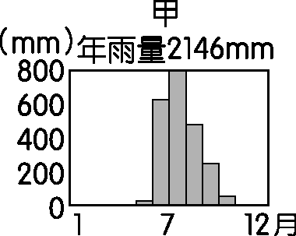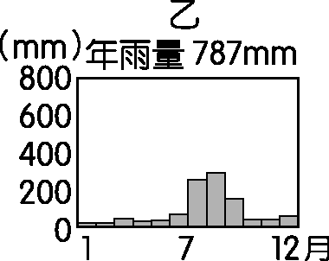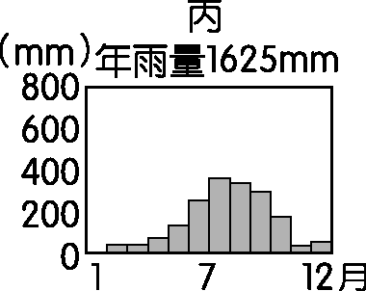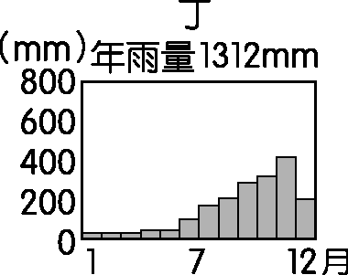
（ ）印度半島在早期曾為哪一個國家的殖民地，因此經濟發展受到影響而形成該地區的區域特色？ (Ａ)日本(Ｂ)美國(Ｃ)英國(Ｄ)法國。
（ ）南亞的印度半島與巴基斯坦因為下列哪一個地區的領土主權紛爭而產生戰端？ (Ａ)斯里蘭卡(Ｂ)喀什米爾(Ｃ)孟加拉灣(Ｄ)印度河三角洲。
（ ）印度和其鄰國巴基斯坦地區近年來兩國之間的糾紛不斷，請問：其主要的原因為下列何者？ (Ａ)宗教差異(Ｂ)爭奪資源(Ｃ)海上領土(Ｄ)政治體制。
（ ）印度為南亞面積最為廣大的國家。請問：該國主要的宗教信仰為下列何種宗教？ (Ａ)佛教(Ｂ)印度教(Ｃ)基督教(Ｄ)伊斯蘭教。
（ ）印度半島在脫離英國的殖民統治後，最主要因為下列何項因素的差異，因此半島上分成不同的國家政體？ (Ａ)宗教(Ｂ)語言(Ｃ)經濟(Ｄ)位置。
（ ）印度的土地過度利用而產生土壤鹽鹼化的現象，請問：這和下列何者的關係最為密切？ (Ａ)開發坡地(Ｂ)超抽地下水(Ｃ)灌溉旱地(Ｄ)密集耕作。
（ ）印度半島在語言及宗教上種類甚多，彼此之間互有差異。請問：當地語言及宗教文化眾多的主要原因為何？ (Ａ)歷史悠久(Ｂ)族系眾多(Ｃ)面積廣大(Ｄ)海陸位置。
（ ）每年的 6 至 10 月為印度的雨季，氣候溼熱多雨，為當地重要的農業耕作季節。請問：該地區雨季最主要是由於下列哪一個季風風向所帶來的水氣？ (Ａ)東北季風(Ｂ)西北季風(Ｃ)東南季風(Ｄ)西南季風。
（ ）南亞各國的總人口數約為 13 億多人口，這約占世界總人口數的比例為何？ (Ａ) 1／3(Ｂ) 1／4(Ｃ) 1／5(Ｄ) 1／6。
（ ）印度半島上的印度河流域下游地區人口密度極低，成為稀疏地區。請問：這和當地的哪一項因素關係最大？ (Ａ)氣溫較高(Ｂ)坡度較陡(Ｃ)降雨量少(Ｄ)土壤貧瘠。
（ ）印度各地區的人口分布皆不相同，其中以東部加爾各答地區人口最為集中。請問：這和下列哪些因素的關係最大？ (Ａ)地形、氣溫(Ｂ)地形、雨量(Ｃ)地形、洋流(Ｄ)雨量、氣溫。
（ ）印度將地勢低窪的地區闢為農田以生產作物，請問：當豪雨來時最容易出現何種災害？ (Ａ)沙漠化(Ｂ)土壤鹽鹼化(Ｃ)積水成災(Ｄ)地層下陷。

